Муниципальное бюджетное дошкольное учреждение
«Детский сад № 58 присмотра и оздоровления» Московского района
г. Казани

ПЕДАГОГИЧЕСКИЙ ПРОЕКТ
«ЮНЫЙ ИССЛЕДОВАТЕЛЬ»

Подготовили: Бикмуллина Ольга Вячеславовна, воспитатель
Григорьева Карина Алмазовна, воспитатель

ПРОЕКТ «ЮНЫЙ ИССЛЕДОВАТЕЛЬ»

Вид проекта: познавательно-исследовательский.
Продолжительность проекта: долгосрочный.
Участники проекта: родители, дети 5-6 лет, педагоги.
Объект исследования: объекты неживой природы (вода, песок, глина, воздух, камни), живой природы, изучение собственного организма.
Проблема (или проблемные вопросы): Мы решили не подавлять ребенка грузом своих знаний, а создать условия для совместного нахождения ответов на вопросы «что это?», «как?», «почему?»
Привлечь внимание родителей к экспериментальной деятельности детей.
Актуальность проекта
Жизнь во всех ее проявлениях становится все разнообразнее и сложнее: она все больше требует от человека не шаблонных, привычных действий, а подвижности мышления, быстрой ориентации, творческого подхода к решению больших и малых задач.
Перед государством и школой, дошкольным учреждением и родителями стоит задача чрезвычайной важности: добиться того, чтобы каждый ребенок вырос не только сознательным членом общества, не только здоровым и крепким человеком, но и – обязательно! – инициативным, думающим, способным на творческий подход к любому делу.
Поэтому на современном этапе все больше внимания уделяется практической поисково-исследовательской деятельности, так как развитие и активность мышления обнаруживается лишь там, где есть возможность и потребность преобразовать способ практического действия и его предмет в соответствии с содержанием знания.
Поисково-исследовательская деятельность зарождается в дошкольном детстве. В связи с этим особый интерес представляет детское экспериментирование как форма этой деятельности.
В процессе детского экспериментирования ребенок выступает как субъект, самостоятельно строит собственную деятельность, проявляет активность, которая к старшему дошкольному возрасту заметно нарастает.
В рамках исследовательского подхода обучение идет с опорой на непосредственный опыт ребенка, на его расширение в ходе поисковой, исследовательской деятельности, активного освоения мира. Детям не сообщают готовые знания, не предлагают способы деятельности. Создается проблемная ситуация, решить которую ребенок сможет, если привлечет свой опыт, установит в нем иные связи, овладевая при этом новыми знаниями и умениями.
В исследованиях Л.М. Маневцовой отмечается влияние поисково-исследовательской деятельности на формирование познавательного интереса у дошкольника, который проявляется в активном включении в любую деятельность, в появлении большого количества вопросов, в самостоятельной постановке и решении детьми познавательных задач.
Наиболее полно и интересно решить познавательные задачи позволяет проектная деятельность.
Проектная деятельность дает возможность интегрировать сведения из разных областей знаний для решения одной проблемы и применять их на практике.
С сентября по май месяц 2016-2017 г.г. в нашей группе осуществляется проект «Юный исследователь».

Цель проекта:
развитие творческой исследовательской активности дошкольников в процессе детского экспериментирования.
Задачи:
- Развивать познавательные интересы детей в процессе исследовательской деятельности.
- Учить детей приобретать новую информацию через экспериментирование.
- Формировать умение детей делать выводы на основе практического опыта и применять в самостоятельной деятельности.
Ожидаемые результаты:
• Активно участвовать в экспериментальной деятельности.
• Проявлять дисциплинированность, выдержку, самостоятельность и творчество двигательной активности.
• Участвовать в коллективном разговоре.
• Рассказывать наизусть стихи, загадки, физминутки.
• Организовать свое рабочее место и привести в порядок по окончании.
• Осуществлять трудовую деятельность на участке, в группе, дома.
• Создавать индивидуальные, коллективные рисунки экспериментов, используя разный материал: трубочки, фломастеры.
• Проявлять интерес к миру природы, самостоятельно формулировать вопросы и искать на них ответы (самостоятельно и совместно с взрослыми).
• Осуществлять поиск информации (самостоятельно и совместно с взрослыми).
• Собирать, обобщать и оценивать факты, формулировать и представлять собственную точку зрения (самостоятельно и совместно с взрослыми).
• Проявлять элементарные навыки рационального природопользования.
• Выполнять правила и соблюдать нормы поведения в экспериментальной деятельности, соблюдая правила безопасности.

План реализации проекта

1 этап.
Подготовительный (организационный) этап.
- определение темы, цели и задачи, проблемы проектной деятельности;
- сбор информации, изучение литературы, дополнительного материала, использование компьютерных технологий;
- привлекли родителей к участию в работе проекта: найти и принести стихи, загадки, видеоролики об объектах живой и неживой природы.
- оформили папку передвижку: «Проведите с детьми дома»
- создали условия для реализации проекта: оформили уголок экспериментирования, изготовление и подбор материала и оборудования для опытов;
- подбор художественной литературы, поговорок, стихов, сказок, загадок о воздухе, подвижных и дидактических игр.
- составили план работы.
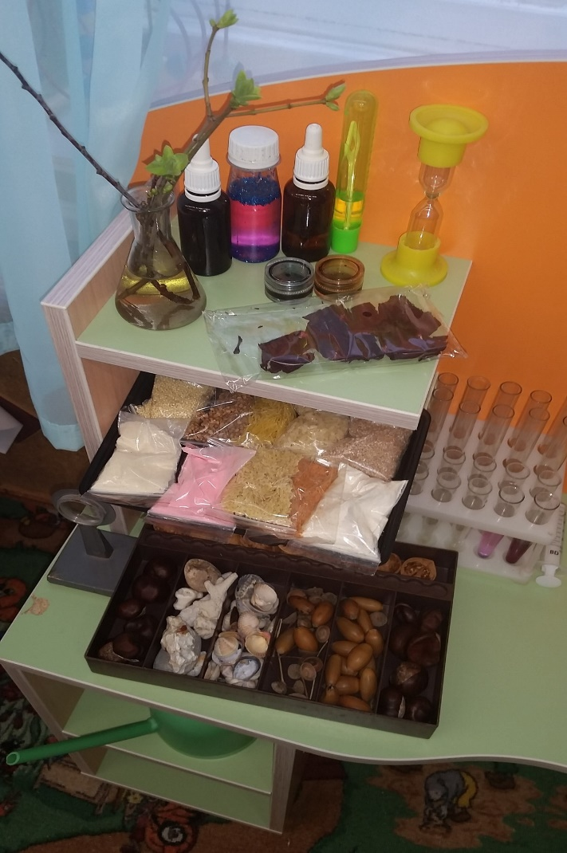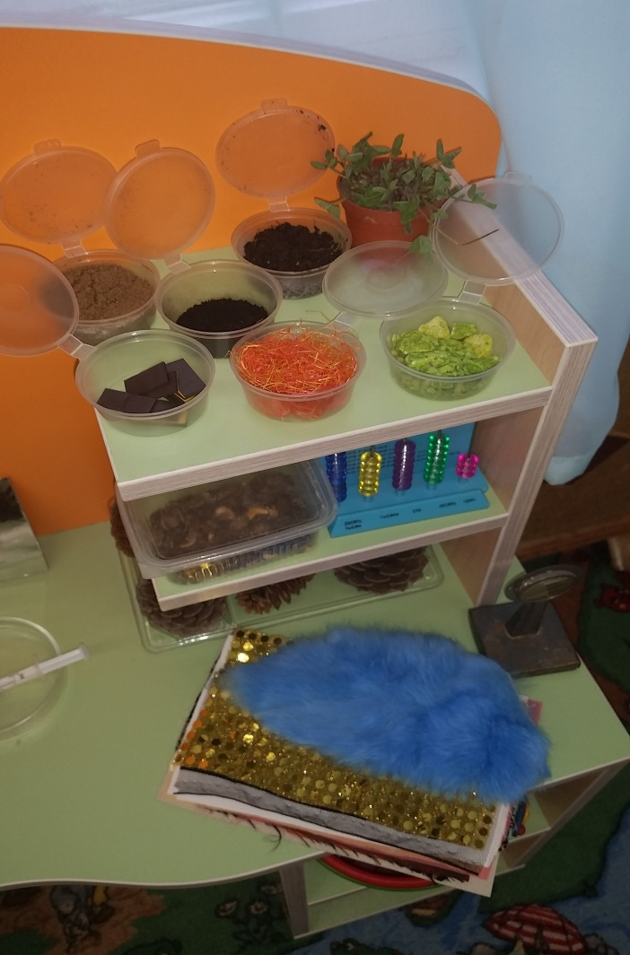
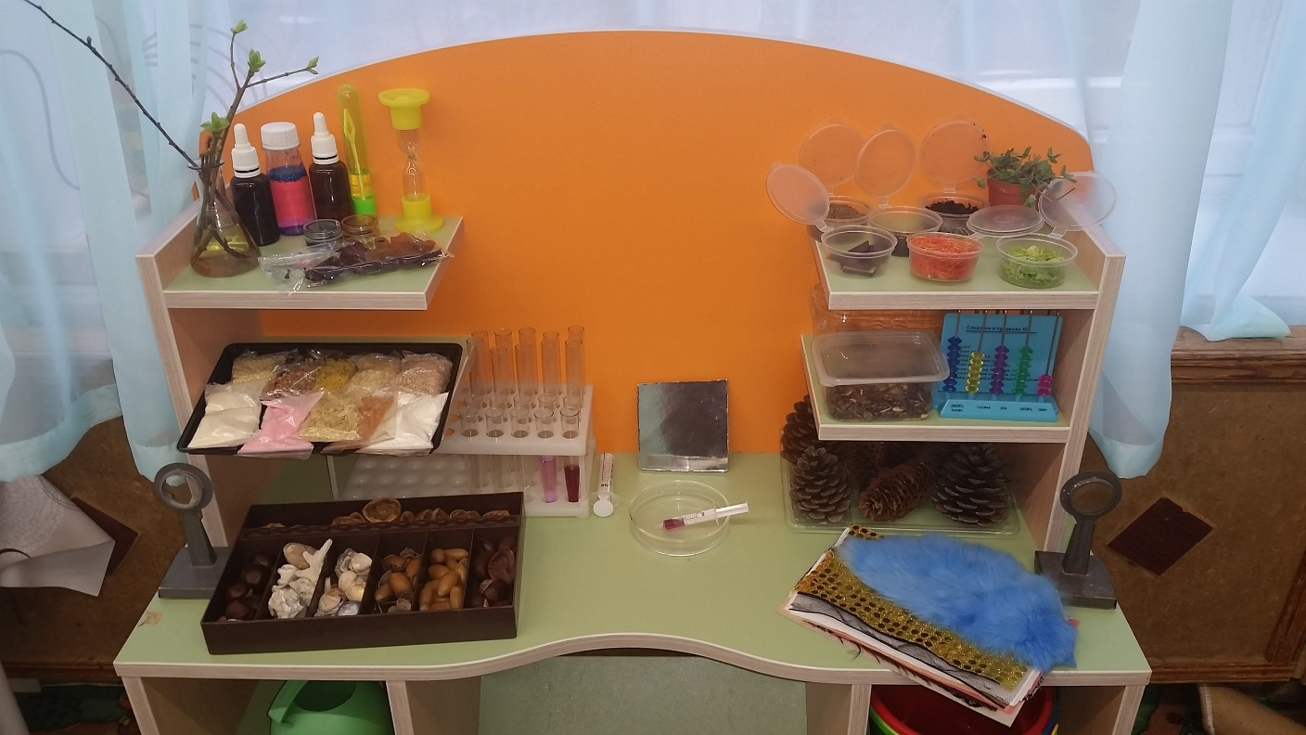

Цели и задачи исследования | Содержание опытов | Формы и методы работы с детьми в разных видах деятельности | Элементы предметно-развивающей среды
СЕНТЯБРЬ
Тема «Воздух»
Цели:  1. Развивать у детей исследовательский интерес, любознательность.  2. Воспитывать бережное отношение к природе как к источнику чистого воздуха, необходимого для жизни всего живого.  3. Развивать творческие способности, логику и мышление, умение зарисовывать опыты.  3. Способствовать развитию диалогической речи, формировать умение формулировать выводы.  Задачи  1. Подвести детей к пониманию того, что воздух невидим, прозрачен.  2. Подвести детей к пониманию того, что воздух есть во всем.  3. Подвести детей к пониманию того, что воздух легкий.  4. Подвести детей к пониманию того, что воздух имеет вес. | 1. Взять пустой стакан и банку с водой. Перевернуть стакан вверх дном и медленно спускать его в банку. Стакан держать ровно.  2. Взять стакан с водой и трубочку. Опустить трубочку в стакан и подуть в нее.  3. Взять надувные игрушки и опустить их в таз с водой.  4. Взять палку длинной около 60 см, на ее середине закрепить веревочку, к обоим концам палки привязать два одинаковых шарика. Подвесить палку на веревочку. Палка висит горизонтально. | Познавательная деятельность: - беседа с детьми «Откуда берется воздух, ветер»;  - чтение стихотворения о ветре;  - чтение стихотворения «Легкие планеты».  НОД «Воздух».  НОД  «Инопланетные пришельцы или Воздух всем необходим»  Речевая деятельность: чтение рус. нар. сказки «Пузырь, соломинка и лапоть» и беседа по ней.  Музыкальная деятельность: работа над дыханием, упражнения не поддувание.  Игровая деятельность: игры с воздушными шарами и мыльными пузырями.  Конструктивная деятельность: конструирование из бумаги «оригами» (тюльпаны надуваются с помощью воздуха).  Работа с родителями:  - консультации на темы: «Как познакомить детей со свойствами воздуха», «Дыхательная гимнастика для детей»;  - изготовление игрушек для игр с воздухом | 1. Схемы опытов.  2. Пособия для экспериментов.  3. Картинки: вентилятор, веер и т.п.  4. Альбом «Люди и небо».  5. Кроссворд на тему «Воздух».
ОКТЯБРЬ
Тема «Воздух»
Цели:  1. Воспитывать желание беречь окружающую среду.  Задачи:  1. Подвести детей к пониманию того, что воздух бывает теплым и холодным: теплый – легкий, холодный – тяжелый.  2. Дать детям понятие о движении воздуха.  3. Дать понятие о загрязнении воздуха. | 1. Взять две свечи, приоткрыть дверь на улицу. Зажечь свечи. Держать одну внизу, другую наверху образовавшейся щели. Определить направление пламени свечи.  2. Взять миски с водой (для каждого ребенка). В каждой миске свое «море»: красное, черное, желтое. Дети дуют на воду – получаются «волны».  3. Зажечь свечу, подержать над пламенем стекло или фарфоровую чашку. | Познавательная деятельность:  - рассматривание иллюстраций с изображением ветра, беседа;  - разгадывание загадок;  - уточнить, что движение воздуха называется ветром.  НОД «Путешествие на волшебном самолете»  НОД «Воздух как основа жизни  Речевая деятельность: чтение сказки «Морозко» с беседой по ней.  Изобразительная деятельность: передать в рисунке ветер: сильный, могучий, слабый и спокойный.  Конструктивная деятельность: конструирование из бумаги корабликов, султанчиков.  Игровая деятельность: пускание парусных корабликов по воде.  Работа с родителями: консультация «Влияние свежего воздуха на организм». | 1. Зарисовка опытов.  2. Фотографии.  3. Изготовление вееров.
НОЯБРЬ
Тема «Вода»
Цели:  1. Дать детям представление о воде и ее свойствах.  2. Развивать речь-доказательство.  3. Воспитывать желание проводить эксперименты, опыты, соблюдая правила безопасности.  Задачи:  1. Подвести детей к пониманию того, что вода бывает теплой, горячей, холодной.  2. Подвести детей к пониманию того, что вода прозрачная.  3. Подвести детей к пониманию того, что вода не имеет вкуса.  4. Подвести детей к пониманию того, что вода не имеет запаха. | 1. Во время мытья рук измерить температуру воды.  2. Взять два стакана – один с водой, другой с молоком. 3. В оба стакана опустить камешки или монетки.  4. Сравнить на вкус воду, молоко и сок.  5. Сравнить запах в стаканах с обычной водой и с водой, в которую добавлен ароматизатор. | Речевая деятельность:  - чтение экологического рассказа «Как люди речку обидели», беседа;  - заучивание потешек о воде.  Изобразительная деятельность: окрашивание воды с помощью красок.  Музыкальная деятельность: слушание мелодий, передающих журчание воды, капель, шум дождя.  Трудовая деятельность:  - опрыскивание растений в «уголке природы».  Игровая деятельность:  - настольно-дидактическая игра «Волшебница-вода».  Работа с родителями:  - беседы о закаливающих процедурах. | 1. Картографы «Свойства воды».  2. Изображение ручья, реки, озера, моря, океана.  3. Пособие «Круговорот воды в природе»
ДЕКАБРЬ
Тема «Вода»
Цели:  1.Уточнить представления детей о воде и ее свойствах.  2. Сформировать понятие воды как главного источника жизни.  3. Поддерживать интерес к исследованиям.  Задачи:  1. Подвести детей к пониманию того, что вода жидкая и может течь.  2. Подвести детей к пониманию того, что в воде одни вещества растворяются, а другие нет  3. Подвести детей к пониманию того, что вода не имеет формы. | 1. Переливать воду из одного сосуда в другой.  2. В один стакан положить речной песок, а в другой – сахарный.  3. Налить воду в сосуды разной формы. | Познавательная деятельность:  - НОД «Роль воды в жизни людей, животных и растений»;  - рассматривание альбома «Природа родного края»  Речевая деятельность  - отгадывание загадок;  - разучивание произведений народного творчества;  - беседа «Почему люди болеют?», чтение сказки К. Чуковского «Айболит».  Изобразительная деятельность: рисование озер, рек, прудов.  Игровая деятельность: дидактическая игра «Узнай по вкусу».  Работа с родителями: изготовление игрушек для игр с водой. | 1. Сосуды.  2. Речной и сахарный песок.  3. Альбомы с иллюстрациями.
ЯНВАРЬ
Тема «Снег и лёд»
Цели:  1. Познакомить детей с тем, что большую часть земного шара занимает вода, уточнить представления детей о разных состояниях воды.  2. Воспитывать экологическое сознание, желание беречь окружающую среду.  3. Развивать речь, любознательность. | 1. Принести снег и лёд в помещение.  2. Положить горсть снега сначала на голую ладонь, потом на ладонь в варежке.  3. Освободить фигурки из «ледяного плена». | Познавательная деятельность:  - НОД «Зима»;  - рассматривание иллюстраций о зиме;  - наблюдение на прогулках.  Речевая деятельность:  - беседы «Зимние забавы»  - чтение и заучивание стихотворений А. Барто, И. Сурикова, Ф. Тютчева.  Изобразительная деятельность»  - рисование на тему «Зима».  Музыкальная деятельность:  -разучивание и пение песен о зиме.  Игровая деятельность:  - п/и «Два Мороза», «Снежки», катание на санках.  Трудовая деятельность: совместная деятельность детей и взрослых в постройке на участке горок и забавных поделок. | 1. Картотеки опытов.  2. Книги С. Сахарнова «По морям вокруг земли».  3. Иллюстрации
ФЕВРАЛЬ
Тема «Снег и лёд»
Цели:  1. Дать понятие о защитных свойствах снега.  2. Познакомить с загрязнением воды и снега.  3. Развивать речь и любознательность.  Задача  Подвести к пониманию связи между состоянием снега и температурой воздуха. | 1. В морозный день предложить детям слепить снежки на улице. Принести снег в помещение и предложить слепить снежки здесь.  2. В сильный мороз налить одинаковое количество воды в три бутылки и зарыть их в снег на разную глубину.  3. Внести снег в помещение и положить на бумажный фильтр. | Речевая деятельность:  -чтение сказки С. Маршака «Двенадцать месяцев», беседа по ней;  - чтение стихов, пословиц, поговорок о снеге;  - беседа о том, какую пользу приносит снег в сельском хозяйстве.  Изобразительная деятельность:  - рисование на тему «Зима пришла»;  - лепка «Девочка в шубе». | 1.Фотовыставка «Зимние развлечения»  2.Иллюстрации на тему «Зима».  3. Книжки-самоделки на тему «Зима».
МАРТ
Тема «Песок и глина»
Цели:  1. Познакомить детей с глиной и песком, которые составляют основу почвы.  2. Рассказать о том, что почва, песок и глина – живые организмы.  3. Уточнить правила поведения в природе.  Задачи:  1. Подвести детей к пониманию того, что почва бывает песчаная и глинистая.  2. Выяснить, что в почве для жизни живых организмов есть вода и воздух.  3.Познакомить детей со свойствами песка и глины: рыхлые, сыпучие, твердые. | 1.Взять стакан с песком и глиной. Предложить высыпать песок и глину в чашку, перемешать.  2.Попробовать «посадить» палочку в стаканчики с песком и с глиной поочередно.  3.Предложить слепить шарики из сухой, потом из влажной глины. | Познавательная деятельность:  посадка лука в почву.  Изобразительная деятельность: лепка из глины.  Игровая деятельность: игры с песком.  Работа с родителями: выставка поделок из глины. | Песок, глина, палочки, лупа, сито, дощечки.
АПРЕЛЬ
Тема «Песок и глина»
Цели:  Закрепить знания детей о свойствах песка и глины. | 1. Предложить детям слепить шарики из влажного песка и глины и оставить их до высыхания.  2. Посадить в стаканчик с песком и глиной семена фасоли.  3. Рассмотреть через лупу, из чего состоит песок и глина, сравнить. | Познавательная деятельность: экскурсия на огород.  Трудовая деятельность: посадка фасоли. | 1. Стаканчики с землей и глиной.  2. Семена фасоли.  3. Лупа.
МАЙ
Тема «Жизнь растений»
Цели:  1. Закрепить умения ухаживать за растениями, называть свои действия, устанавливать простейшие связи между явлениями природы и жизни растений.  2. Помочь детям видеть красоту природы. | 1.Проращивать одинаковые семена в двух блюдцах – сырой и влажной ватой.  2.Одно из двух одинаковых растений поместить в темное место, другое - в светлое.  3. Поставить букет цветов в вазу с подкрашенной водой (через некоторое время стебли окрасятся). | Познавательная деятельность: наблюдение за прорастанием семян.  Речевая деятельность:  - чтение произведение о весне;  - заучивание стихотворений.  Изобразительная деятельность: рисование первых весенних цветов.  Игровая деятельность:  - игры с природным материалом;  - дидактическая игра «Покажи стебель, листок, цветок». | 1. Схемы, модели роста растений.  2. Блюдца для проращивания семян.
Способы фиксации результатов исследования:
- зарисовка опытов
- составление рассказов
- изготовление аппликаций (коллажа)

2 этап:
Основной:
-проведение основных мероприятий по плану:

Итоговое мероприятие: ИГРА - ВИКТОРИНА «ТАЙНЫ ПРИРОДЫ»

3 этап: Заключительный этап – оценка полученных результатов.
-практическая реализация проекта:
-презентация проекта
-оценка полученных результатов в свете поставленной цели
-определение перспектив развития проекта.
-обобщение опыта работы по воспитанию интеллектуальных и сенсорных способностей дошкольников.

Результативность проекта:
В ходе реализации проекта дети (вместе с родителями) находили информацию об объектах живой и неживой природе, делились своими знаниями с другими детьми в ходе ситуативного общения, приносили литературу по теме, самостоятельно выполненные рисунки, проявляли инициативу и творчество в конструировании (по своему представлению). Это говорит о заинтересованности дошкольников темой, расширении их кругозора, демонстрирует детскую познавательную активность и позволяет судить об эффективности проделанной работы.

Литература:
- Баталина Т.С. Планирование работы по организации исследовательской деятельности для детей стершего дошкольного возраста.//Дошкольная педагогика №1, 2012. – с. 13-18.
- Марудова Е.В. Ознакомление дошкольников с окружающим миром. Экспериментирование. Изд.: Детство-Пресс. Санкт-Петербург, 2016 - 128 С.
- Менщикова Л.Н. Экспериментальная деятельность детей 4-6 лет. – Волгоград: Учитель, 2009 - 130 С.
- Прохорова Л.Н. Организация экспериментальной деятельности дошкольников: Метод. рекомендации. – М.: АРКТИ, 2003 – 180 С.
- Шемаханова О.А. Организация экспериментальной деятельности при ознакомлении дошкольников с окружающим миром.//Дошкольная педагогика № 4, 2011. – с. 25-29.

